|  |
| --- |
|  |
| МИНОБРНАУКИ РОССИИ |
| Федеральное государственное бюджетное образовательное учреждение  высшего образования  **"МИРЭА - Российский технологический университет"**  **РТУ МИРЭА** |
| Институт информационных технологий (ИТ) |
| Кафедра инструментального и прикладного программного обеспечения (ИиППО) |

|  |
| --- |
| **ОТЧЕТ ПО ПРАКТИЧЕСКОЙ РАБОТЕ № 1** |
| **по дисциплине** |
| **«**Программное обеспечение интеллектуальных систем»  *Линейные задачи* |

|  |  |
| --- | --- |
|  |  |
|  |  |
| Выполнил студент группы ИКБО-02-17 | *Верба Д.С.* |
| Принял преподаватель | *Зорина Н.В.* |

|  |  |  |
| --- | --- | --- |
| Работа выполнена | «___» ________ 2020 г. |  |
|  |  |  |
| «Зачтено» | «___» ________ 2020 г. |  |

Москва 2020

**Цель работы:**

Написать линейные программы на языке функционального программирования Scheme Нужно написать реализацию трех задач. Программы должны обеспечивать интерактивный ввод данных с помощью read и вывод с помощью display или другими способами.

**Задание:**

1. Написать программу вычисления объема цилиндра. Ниже приведен рекомендуемый вид экрана во время выполнения программы (данные, введенные пользователем, выделены полужирным шрифтом (указаны лишь переменные)).

1. Написать программу вычисления стоимости некоторого количества (по весу) яблок. Ниже приведен рекомендуемый вид экрана во время выполнения программы (данные, введенные пользователем, выделены полужирным шрифтом (указаны лишь переменные)).
2. Написать программу вычисления стоимости поездки на автомобиле на дачу (туда и обратно). Исходными данными являются: расстояние до дачи (км); количество бензина, которое потребляет автомобиль на 100 км пробега; цена одного литра бензина. Ниже приведен рекомендуемый вид экрана во время выполнения программы (данные, введенные пользователем, выделены полужирным шрифтом (указаны лишь переменные)). Вычисление стоимости поездки на дачу и обратно*.*

**Ход работы:**

Напишем код, который будет выполнять нужные вычисления. Для вывода будем использовать функцию display, для ввода данных функцию read, для объявления переменной – define. На рисунке 1 представлен код первого задания и результат работы программы.

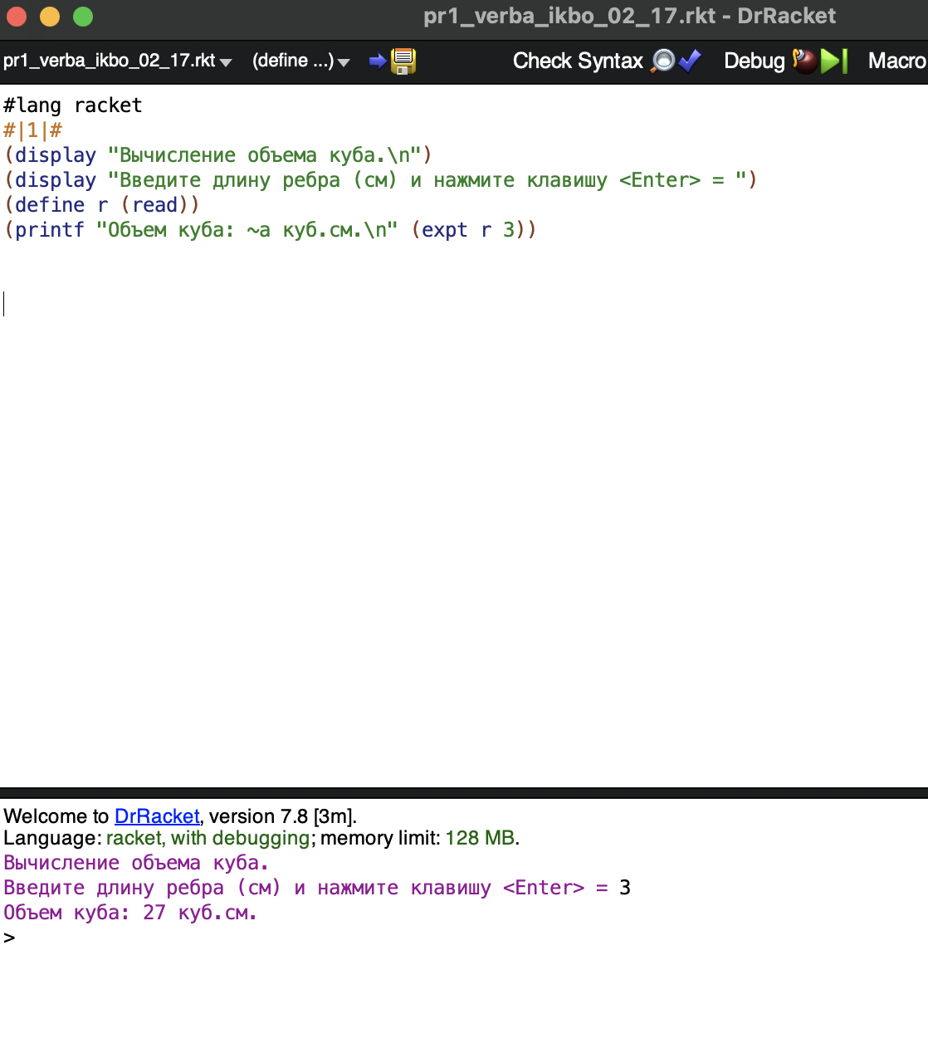

Рисунок 1 – Выполнение первого задания

На рисунке 2 представлен исходный код и вывод второй программы.

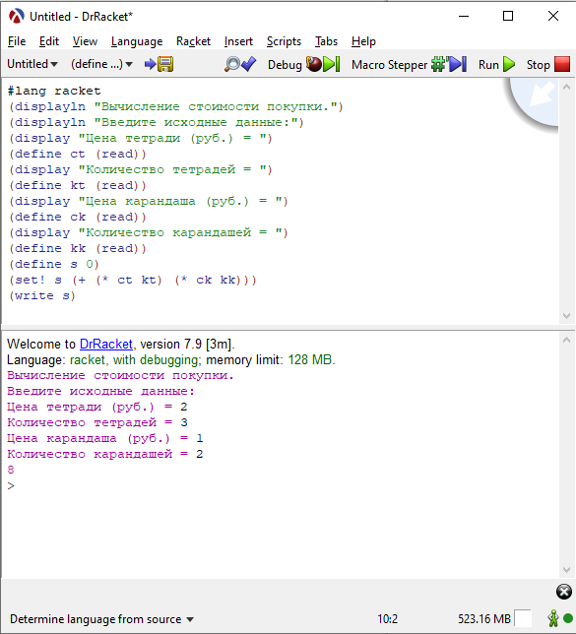

Рисунок 2 – Выполнение второго задания

На рисунке 3 представлен исходный код и вывод третьей программы.

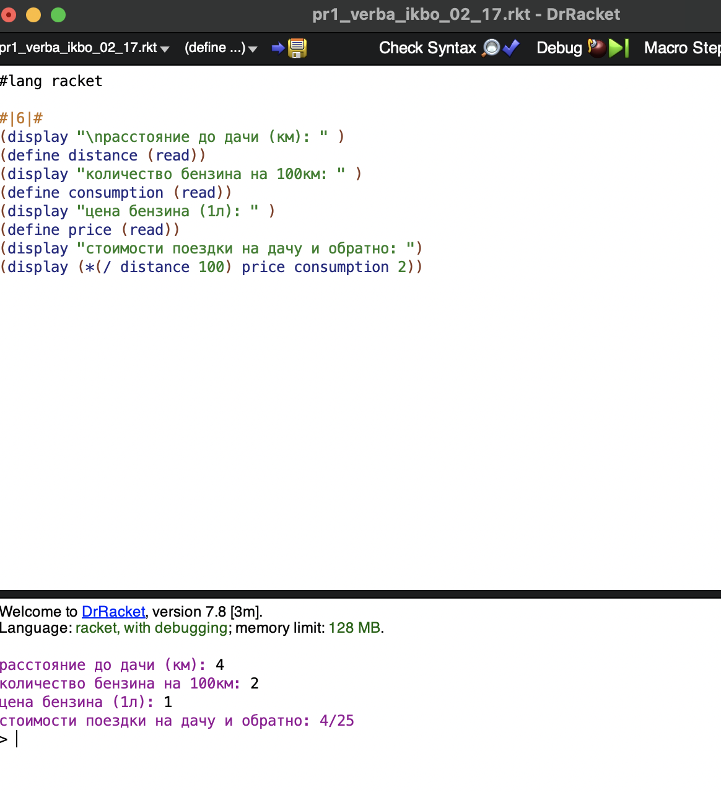

Рисунок 3 – Выполнение третьего задания

**Вывод**

В ходе выполнения лабораторной работы были получены навыки решения линейных задач на языке Scheme.

**Список использованных источников**

1. Городняя Л. В. Основы функционального программирования. Курс лекций — М.: Интернет-университет информационных технологий, 2004. С. 280. [ISBN 5-9556-0008-6](https://ru.wikipedia.org/wiki/%D0%A1%D0%BB%D1%83%D0%B6%D0%B5%D0%B1%D0%BD%D0%B0%D1%8F:%D0%98%D1%81%D1%82%D0%BE%D1%87%D0%BD%D0%B8%D0%BA%D0%B8_%D0%BA%D0%BD%D0%B8%D0%B3/5955600086)

2.Душкин Р. В. Функциональное программирование на языке Haskell. — М.: ДМК Пресс, 2006. С. 608. [ISBN 5-94074-335-8](https://ru.wikipedia.org/wiki/%D0%A1%D0%BB%D1%83%D0%B6%D0%B5%D0%B1%D0%BD%D0%B0%D1%8F:%D0%98%D1%81%D1%82%D0%BE%D1%87%D0%BD%D0%B8%D0%BA%D0%B8_%D0%BA%D0%BD%D0%B8%D0%B3/5940743358)

3. Филд А., Харрисон П. Функциональное программирование = Functional Programming. — М.: Мир, 1993. — 637 с. — [ISBN 5-03-001870-0](https://ru.wikipedia.org/wiki/%D0%A1%D0%BB%D1%83%D0%B6%D0%B5%D0%B1%D0%BD%D0%B0%D1%8F:%D0%98%D1%81%D1%82%D0%BE%D1%87%D0%BD%D0%B8%D0%BA%D0%B8_%D0%BA%D0%BD%D0%B8%D0%B3/5030018700).

4. Н. А. Роганова Функциональное программирование: Учебное пособие для студентов высших учебных заведений — М.: ГИНФО, 2002. — 260 с.

1. John Harrison. [Функциональное программирование. Курс лекций](https://code.google.com/p/funprog-ru/) = [Functional Programming](http://www.cl.cam.ac.uk/Teaching/Lectures/funprog-jrh-1996/index.html). — 1997.
2. [А. М. Миронов. Теория функциональных программ.](http://is.ifmo.ru/verification/2013/mironov-functional.pdf)